Міністерство освіти і науки України

Центральноукраїнський національний технічний університет

Механіко-технологічний факультет

ЗВІТ

ПРО ВИКОНАННЯ ЛАБОРАТОРНОЇ РОБОТИ № 9

з навчальної дисципліни

“Базові методології та технології програмування”

РЕАЛІЗАЦІЯ ПРОГРАМНИХ МОДУЛІВ РОЗГАЛУЖЕНИХ ТА ІТЕРАЦІЙНИХ ОБЧИСЛЮВАЛЬНИХ ПРОЦЕСІВ

ЗАВДАННЯ ВИДАВ

доцент кафедри кібербезпеки та програмного забезпечення

Доренський О. П.

[https://github.com/odorenskyi/](https://github.com/odorenskyi/Dmytro-Parkhomenko-KB18)

ВИКОНАВ

студент академічної групи КН-23

Горбенко К.О.

ПЕРЕВІРИВ

ст. викладач кафедри кібербезпеки   
та програмного забезпечення

Дрєєва Г. М.

Кропивницький – 2024

**Лабораторна робота №9**

*Тема***:** Реалізація програмних модулів розгалужених та ітераційних обчислювальних процесів

*Мета***:** полягає у набутті ґрунтовних вмінь і практичних

навичок реалізації технології модульного програмування,

застосування операторів С/С++ арифметичних, логічних, побітових

операцій, умови, циклів та вибору під час розроблення статичних

бібліотек, заголовкових файлів та програмних засобів у

кросплатформовому середовищі Code::Blocks.

**Завдання до лабораторної роботи:**

1. Реалізувати функції розв’язування задач 9.1–9.3 як складових статичної бібліотеки libModulesПрізвище.а (проект ModulesПрізвище, створений під час виконання лабораторної роботи №8).

2. Реалізувати програмне забезпечення розв’язування задачі 9.4 на основі функцій статичної бібліотеки libModulesПрізвище.а.

**Варіант 1**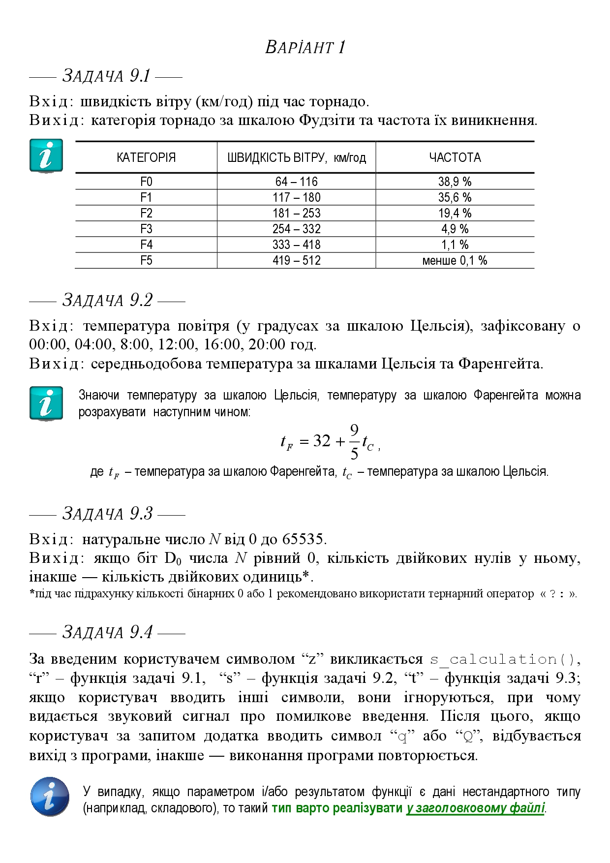



***Завдання 9.1***

*Вхідні дані:* speed – Дані типу int – Швидкість вітру

*Вихідні:* category – Дані типу string – Категорія та частота

*Якщо:* 64 – 116 , то категорія F0, *якщо:* 117 – 180 , то категорія F1, *якщо:* 181 – 253 , то категорія F2, *якщо:* 254 – 332 , то категорія F3, *якщо:* 333 – 418 , то категорія F4, *якщо:* 419 – 512 , то категорія F5, *інакше:* “Веденно не коректне значення. Ведіть число від 64 до 512”

***Завдання 9.2***

*Вхідні дані*: temp1-6 – Дані типу float – Температура за шість днів.

*Вихідні:* array[2] – Масив с двох чисел. Перше число Цельсія друге Фаренгейт.

*Обчислення велися за формулою*: $t\left(Фаренгейт\right)=32+\frac{9}{5}t(Цельсія)$

***Завдання 9.3***

*Вхідні дані:* N – Дані типу int – натуральне число від 0 до 65535

*Вихідні дані:* count – Дані типу int – кількість двійкових нулів або одиниць (залежить від числа N)

*Алгоритм*

1. Початок
2. Введення двух зміних count і first_bit
3. Поки first_bit менше або дорівнює числу num(числу):
4. Перевірка num, якщо = 0, то count + 1
5. Зсув вліво, перехід до наступного біта
6. Підрахунок кількості бінарних нулів або одиниць в залежності від значення найменш значущого біту
7. Кінець

***Лістинг ModulesHorbenko***

#include <cmath>

#include <iostream>

#include <string>

//=======================LAB8.1=======================

float s_calculation (float x, float y, float z)

{

if (x < 2)

{

std::cout << "'Nan' Помилка, значення X менше 2 " << std::endl;

return 0;

}else

{

return pow(3 * sin(sqrt(12 * x + log10(x - 3))), y) + (z / x);

}

}

//=======================LAB9.1=======================

std::string tornado_category(int speed)

{

std::string category;

if (speed >= 64 && speed <= 116) {

category = "Категорія торнадо: FO\nЧастота: 38,9%";

} else if (speed >= 117 && speed <= 180) {

category = "Категорія торнадо: F1\nЧастота: 35,6%";

} else if (speed >= 181 && speed <= 253) {

category = "Категорія торнадо: F2\nЧастота: 19,4%";

} else if (speed >= 254 && speed <= 332) {

category = "Категорія торнадо: F3\nЧастота: 4,9%";

} else if (speed >= 333 && speed <= 418) {

category = "Категорія торнадо: F4\nЧастота: 1,1%";

} else if (speed >= 419 && speed <= 512) {

category = "Категорія торнадо: F5\nЧастота: менше 0,1%";

} else {

category = "Веденно не коректне значення. Ведіть число від 64 до 512";

}

return category;

}

//=======================LAB9.2=======================

float* calculate_temp(float temp1, float temp2, float temp3, float temp4, float temp5, float temp6)

{

static float array[2];

float sum = temp1 + temp2 + temp3 + temp4 + temp5 + temp6;

float average_celsius = sum / 6;

float average_fahrenheit = (average_celsius * 9 / 5) + 32;

array[0] = average_celsius;

array[1] = average_fahrenheit;

return array;

}

//=======================LAB9.3=======================

unsigned int Bits(unsigned int num) {

int count = 0;

int first_bit = 1;

while (first_bit <= num) {

if ((num & first_bit) == 0) {

count++;

}

first_bit <<= 1;

}

return (num >> 15) ? (16 - count) : count;

}

***Лістинг TestDriver***

#include <iostream>

#include <string>

#include <conio.h>

#include "ModulesHorbenko.h"

using namespace std;

void testTornadoCategory(int test_num, int speed, const string& expected)

{

string result = tornado_category(speed);

cout << "=============Test_9.1==============" << endl;

if (result == expected)

{

cout << "Test_" << test_num << "\tPassed" << endl;

cout << "Result: " << result << endl;

}

else

{

cout << "Test_" << test_num << "\tFailed" << endl;

}

}

void testCalculateTemp(int ts_num, float temp1, float temp2, float temp3, float temp4, float temp5, float temp6, float cel, float fahr)

{

float *array = calculate_temp(temp1, temp2, temp3, temp4, temp5, temp6);

cout << "=============Test_9.2==============" << endl;

if (array[0] == cel || array[1] == fahr)

{

cout << "Test_" << ts_num << "\tPassed" << endl;

cout << "Очікований результат:\n" << "Цельсія: " << cel << "\nФаренгейт: " << fahr << endl;

cout << "\nРезультат функції:" << endl;

cout << "Цельсія: " << array[0] << endl;

cout << "Фаренгейт: " << array[1] << endl;

}else

{

cout << "Test_" << ts_num << "\tFailed" << endl;

cout << "Очікований результат:\n" << "Цельсія: " << cel << "\nФаренгейт: " << fahr << endl;

float *array = calculate_temp(temp1, temp2, temp3, temp4, temp5, temp6);

cout << "\nРезультат функції:" << endl;

cout << "Цельсія: " << array[0] << endl;

cout << "Фаренгейт: " << array[1] << endl;

}

}

void testCountBits(int ts_num, unsigned int num, unsigned int expected)

{

unsigned int result = Bits(num);

cout << "=============Test_9.3==============" << endl;

if (result == expected)

{

cout << "Test_" << ts_num << "\tPassed" << endl;

cout << "Result: " << result << endl;

} else

{

cout << "Test_" << ts_num << "\tFailed" << endl;

}

}

int main()

{

system("chcp 1251 & cls");

// tornado_category

testTornadoCategory(1, 323, "Категорія торнадо: F3\nЧастота: 4,9%");

testTornadoCategory(2, 404, "Категорія торнадо: F4\nЧастота: 1,1%");

testTornadoCategory(3, 600, "Веденно не коректне значення. Ведіть число від 64 до 512");

// calculate_temp

testCalculateTemp(1, 10, 20, 30, 25, 20, 15, 20, 68);

testCalculateTemp(2, -5, 0, 5, 10, 15, 20, 7.5, 45.5);

testCalculateTemp(3, 12.5, 10.5, 18.7, 20.3, 25.6, 30.2, 19.6333, 67.34);

// Bits

testCountBits(1, 4096, 12);

testCountBits(2, 12, 2);

testCountBits(3, 65535, 16);

getch();

}  
  
***Результати виконання TestDriver***

=============Test_9.1==============

Test_1 Passed

Result: Категорія торнадо: F3

Частота: 4,9%

=============Test_9.1==============

Test_2 Passed

Result: Категорія торнадо: F4

Частота: 1,1%

=============Test_9.1==============

Test_3 Passed

Result: Веденно не коректне значення. Ведіть число від 64 до 512

=============Test_9.2==============

Test_1 Passed

Очікований результат:

Цельсія: 20

Фаренгейт: 68

Результат функції:

Цельсія: 20

Фаренгейт: 68

=============Test_9.2==============

Test_2 Passed

Очікований результат:

Цельсія: 7.5

Фаренгейт: 45.5

Результат функції:

Цельсія: 7.5

Фаренгейт: 45.5

=============Test_9.2==============

Test_3 Passed

Очікований результат:

Цельсія: 19.6333

Фаренгейт: 67.34

Результат функції:

Цельсія: 19.6333

Фаренгейт: 67.34

=============Test_9.3==============

Test_1 Passed

Result: 12

=============Test_9.3==============

Test_2 Passed

Result: 2

=============Test_9.3==============

Test_3 Passed

Result: 16